資料３

障害者保健福祉ひの６か年プラン（一部抜粋）

障害者計画
令和６年度～令和11年度

第７期日野市障害福祉計画

第３期日野市障害児福祉計画
令和６年度～令和８年度

日 野 市
令和６年３月
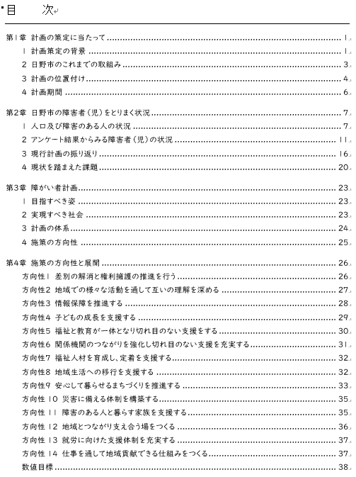
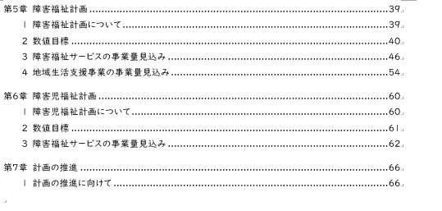

第３章 障害者計画

１ 計画の全体像

以下の図は、本計画における施策の全体像を示したものです。
この計画は、日野市の障害福祉に関する施策を定める計画ですが、その実現には障害当事者や関係者ではない地域の方々の協力が不可欠です。そもそも、障害のあるなしに関わらず、“すべての市民が”という発想を持つことが差別の解消にもつながることから、地域市民とのつながりや地域における活動が計画の土台となります。
目指すべき姿が土台から伸びていることで、本計画の土台となる地域市民とのつながりや地域における活動などを通じて市民全員で本計画における目指すべき姿を実現していくということを、以下のように表しています。そして目指すべき姿となるために実現すべき社会があり、その実現すべき社会に向けた施策の方向性を定めて施策・事業を展開していくという関連性を表しており、施策・事業を円滑に実施することで目指すべき姿や実現すべき社会となるため、下にいくほど大きくなり上段を支える形となっています。
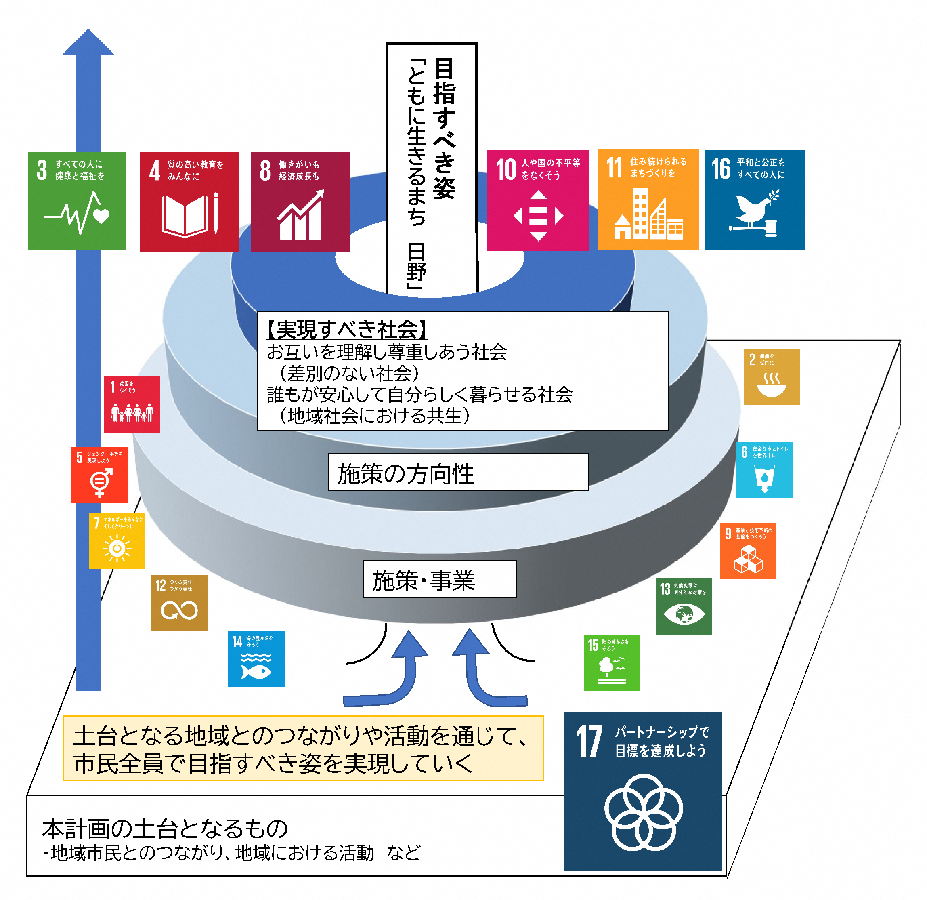

【SDGｓの考え方について】
・この計画の根本にSDGsの考え方があります。
・実現すべき社会や施策の方向性、施策・事業は各ゴールと関係があるため、周りに各ゴールを配置しています。
・さらに本計画の実現のためにはその土台として地域とのつながりや事業所間の横のつながりなどが必要となるため、土台に目標17「パートナーシップで目標を達成しよう」を置いたものとなっています。

２ 目指すべき姿

障害のあるなしに関わらず、全ての人が、基本的人権を享有する個人としてその尊厳が重んぜられ、その尊厳にふさわしい生活を保障される権利を有しています。そのため、市では、障害のあるなしによって分け隔てられることなく、相互に人格と個性を尊重し合いながら共生する地域「ともに生きるまち 日野」の実現を目指すべき姿として定めます。

『ともに生きるまち 日野』
～一人ひとりがかけがえのない存在として認め合いながら安心して暮らせる地域の実現～

３ 実現すべき社会

本計画を策定するにあたり、アンケート結果等に基づく現状分析を踏まえ、目指すべき姿を実現するために、次の２つの「実現すべき社会」を設定します。

お互いを理解し尊重しあう社会

○地域で暮らす誰もが互いに尊重し認め合える環境を整えます。

誰もが安心して自分らしく暮らせる社会

○誰もが自らの生活のあり方を選択し、行動ができ、安心感と自己肯定感を持って暮らすことのできる「共生社会」の実現を目指します。

4 施策の方向性

本計画における実現すべき社会に向けた施策の方向性とそれに関連する施策の組合せを以下のとおりとします。
計画期間内において、特に重点的に取り組む施策を「重点施策」として施策体系上に位置づけています。

施策の方向性 | 施策
1.差別の解消と権利擁護の推進を行う | 施策１ 障害を理由とする差別の解消の推進 ［重点施策］
1.差別の解消と権利擁護の推進を行う | 施策２ 虐待の防止
1.差別の解消と権利擁護の推進を行う | 施策３ 権利擁護制度の周知と利用促進
2.地域での様々な活動を通して互いの理解を深める | 施策１ 文化・スポーツ活動への参加機会の拡充
2.地域での様々な活動を通して互いの理解を深める | 施策２ 障害のある人の文化活動・スポーツ活動・遊びの場の充実
2.地域での様々な活動を通して互いの理解を深める | 施策３ 地域住民と一緒に活動できる機会を増やす
3.情報保障を推進する | 施策１ 情報アクセシビリティの向上に向けて検討して取組む  ［重点施策］
3.情報保障を推進する | 施策２ 意思疎通支援の推進（情報バリアの解消）
4.子どもの成長を支援する | 施策1 発達の遅れや偏りのある子どもへの早期支援
4.子どもの成長を支援する | 施策２ 障害のある子どもの青年期へ向けた支援
5.福祉と教育が一体となり切れ目のない支援をする | 施策１ 「エール」発達・教育支援センターを中心とした発達支援と教育支援の推進
5.福祉と教育が一体となり切れ目のない支援をする | 施策２ インクルーシブ教育の推進 ［重点施策］
6.関係機関のつながりを強化し切れ目のない支援を充実する | 施策１ 関係機関のネットワークによる個別支援の推進
6.関係機関のつながりを強化し切れ目のない支援を充実する | 施策２ 相談支援の充実 ［重点施策］
7.福祉人材を育成し、定着を支援する | 施策１ 福祉人材の確保と定着、育成 ［重点施策］
8.地域生活への移行を支援する | 施策１ 地域生活移行等への支援 ［重点施策］
9.安心して暮らせるまちづくりを推進する | 施策１ 外出しやすいまちづくり
9.安心して暮らせるまちづくりを推進する | 施策２ 多様な「住まいの場」の充実
9.安心して暮らせるまちづくりを推進する | 施策３ 医療機関等との支援体制を整える ［重点施策］
9.安心して暮らせるまちづくりを推進する | 施策４ 生活に必要なサービス・支援体制の充実
10.災害に備える体制を構築する | 施策１ 災害時の体制づくり
11.障害のある人と暮らす家族を支援する | 施策１ 家族のリフレッシュや緊急時の支援の充実
11.障害のある人と暮らす家族を支援する | 施策２ 家族の就労を支援する
11.障害のある人と暮らす家族を支援する | 施策３ 障害のある人の子育てを支援する
12.地域とつながり支え合う場をつくる | 施策１ コミュニティの中で活躍できる場づくり
13.就労に向けた支援体制を充実する | 施策１ 一人ひとりの「しごと」と「くらし」を一体的に支える
13.就労に向けた支援体制を充実する | 施策２ 就労へのチャレンジ支援
14.仕事を通して地域貢献できる仕組みをつくる | 施策１ 地域の活性化につながる仕事を通じた社会貢献

第４章 施策の方向性と展開

方向性１ 差別の解消と権利擁護の推進を行う

施策１ 障害を理由とする差別の解消の推進 ［重点施策］
障害のある人や子どもが差別されることなく、障害のない人と等しく、あらゆる活動分野において、生き生きと活動でき、充実した地域生活や社会生活を送ることができるよう障害者差別解消の取組みを推進します。

施策に関する取組み（事業）
- 障害者差別解消支援地域協議会の運営
- 障害者の市政参画支援
- 障害理解促進・啓発事業

施策2 虐待の防止
障害のある人や子どもの尊厳を守り、自立や社会参加の妨げとならないよう虐待の予防と早期発見の取組みを行います。また、虐待を身近な問題として捉え、社会全体で見守ることができるよう啓発を行っていきます。

施策に関する取組み（事業）
- 虐待防止センターの周知と体制強化
- 地域自立支援協議会相談支援部会の運営
- 児童虐待への対応・防止の啓発
- 日野市子ども家庭支援ネットワーク連絡協議会（要保護児童対策地域協議会）の運営

施策３ 権利擁護制度の周知と利用促進
知的障害や精神障害のある人が様々なサービスや支援を受け、住み慣れた地域で安心して日常生活を送ることができるよう、本人の意思決定等を尊重しつつ、権利擁護の体制の充実を図ります。

施策に関する取組み（事業）
- 市民後見人の養成と活用
- 成年後見制度利用促進事業
- 成年後見制度普及・啓発事業
- 地域自立支援協議会相談支援部会の運営（再掲）

方向性２ 地域での様々な活動を通して互いの理解を深める

施策１ 文化・スポーツ活動への参加機会の拡充
障害のある人や子どもが、障害のない人とともに文化芸術活動やスポーツ活動に参加できる機会を拡充します。

施策に関する取組み（事業）
- 障害者週間等を活用した作品展・市民文化祭への参加支援
- 障害理解促進・啓発事業（再掲）
- 障害者スポーツの紹介
- ニュースポーツの普及・みんなと一緒の運動会

施策２ 障害のある人の文化活動・スポーツ活動・遊びの場の充実
障害のある人や子どもが、文化活動や、スポーツ活動その他の活動を行うことができる場及び遊び場を拡充します。

施策に関する取組み（事業）
- 障害者青年・成人学級、少年学級の充実
- 障害者訪問学級
- 障害者施設スポーツ指導
- 放課後子ども教室における障害のある子どもの受け入れ

施策３ 地域住民と一緒に活動できる機会を増やす
市民の障害理解を深め、障害のある人や子どもが地域で支えられ、地域生活を送れるような仕掛けについて検討し実施します。また、障害のある人が自立した地域生活を営むことができるよう、自発的な活動の支援に取り組みます。

施策に関する取組み（事業）
- 障害者支援施設等地域交流
- 自発的活動支援事業

方向性３ 情報保障を推進する

施策１ 情報アクセシビリティの向上に向けて検討して取組む ［重点施策］
障害のある人や子どもが日常生活や社会生活を送るうえで、必要な行政情報・生活情報等を確実に得ることができるよう検討し、できることから速やかに取組んでいきます。

施策に関する取組み（事業）

- 個々の障害状況に合わせた情報提供のあり方を検討して取組む
- 行政文書の音声コード添付の促進
- 市ホームページ基盤整備
- 点字・音声による広報・議会だよりの発行
- 文書の点訳、点字・拡大図書の作成・貸出、対面朗読、本の宅配

施策２ 意思疎通支援の推進（情報バリアの解消）
聴覚障害、音声言語障害のある人が様々な活動に参加できるよう意思疎通支援を行います。また、知的障害、高次脳機能障害のある人等の意思疎通を支援する仕組みの検討を行い実施します。

施策に関する取組み（事業）

- 知的障害・高次脳機能障害のある人等の意思疎通支援検討・実施
- 手話ができる職員の養成
- 手話通訳者・要約筆記者の派遣・手話通訳者の本庁舎設置
- 意思疎通支援者（手話通訳者・音訳者）の育成

方向性４ 子どもの成長を支援する

施策１ 発達の遅れや偏りのある子どもへの早期支援
発達の遅れや偏りのある子どもの早期発見と、乳幼児期に通う保育園や幼稚園の保育現場において、適切に対応ができるよう支援を行います。また、保護者からの相談体制の拡充に努めます。

施策に関する取組み（事業）

- 児童発達支援センター機能の整備に向けた検討
- 乳幼児健康診査体制の充実
- 巡回相談事業・保育所等訪問支援事業の充実
- 相談支援事業

施策２ 障害のある子どもの青年期へ向けた支援
障害のある子どもの学齢期から青年期に必要な生活能力などの向上に向け、福祉サービスなどの支援を行います。

施策に関する取組み（事業）

- 放課後等デイサービスの充実
- 専門指導事業

方向性５ 福祉と教育が一体となり切れ目のない支援をする

施策１ 「エール」発達・教育支援センターを中心とした発達支援と教育支援の推進
障害のある子どもの学齢期における適切な発達支援と教育支援を行い、小学校、中学校、高等学校等へのステージの切替わりに際して切れ目のない支援を行います。

施策に関する取組み（事業）

- 個別の支援計画（かしのきシート）活用支援
- 特別支援教育の推進
- 発達・教育支援センター機能の充実

施策２ インクルーシブ教育の推進 ［重点施策］
障害のある子どもとない子どもが、お互いを理解し共生社会の基礎となるともに育み、ともに学ぶ場の拡充を行います。

施策に関する取組み（事業）

- 保育園・幼稚園・学童クラブの受け入れ態勢の充実
- 副籍制度・交流・共同学習の推進
- 福祉教育ハートフルプロジェクト等の推進
・ 児童・生徒の職場学習の充実

方向性６ 関係機関のつながりを強化し切れ目のない支援を充実する

施策１ 関係機関のネットワークによる個別支援の推進
一人ひとりのこれまでの学びや育ちの状況、就労状況、生活の状況等を踏まえて、障害のある人が必要とするサービスの充足、自分らしい生き方、社会参加、文化活動等を具体化できるよう、様々な分野が連携し切れ目のない支援ができる体制を構築します。

施策に関する取組み（事業）

- 相談支援事業の拡充
- 個別の支援計画（かしのきシート）活用支援（再掲）

施策２ 相談支援の充実 ［重点施策］
保護者や本人の高齢化、障害の重度化、孤立化等により多くの問題を抱えた家庭が増えています。身近な地域の相談につながり、早期に支援できるよう相談支援機関が障害のある人及びその家族が抱える複合的な課題を把握し、コーディネートできるよう、ワンストップ型の相談支援体制を構築します。
また、地域包括ケアシステムの実施に向けて、関係機関による地域包括ケア会議の設置を進めます。

施策に関する取組み（事業）

- 基幹相談支援センター設置の検討
- 情報の収集と提供
- 地域自立支援協議会相談支援部会の機能強化
- 専門職の増員による支援体制の強化

方向性７ 福祉人材を育成し、定着を支援する

施策１ 福祉人材の確保と定着、育成 ［重点施策］
障害福祉サービス事業所等では、福祉人材の確保、定着が厳しい状況となっています。子どもの頃から福祉教育ができるよう体制の整備を行います。また、人材の定着や質の向上を図るための支援の検討を行い実施します。

施策に関する取組み（事業）

- 施設職員のスキルアップ支援
- 福祉・介護人材確保事業・啓発事業
- 福祉教育ハートフルプロジェクト等の推進（再掲）
- 児童・生徒の職場学習の充実（再掲）
- 学生・社会人の実習・体験の充実

方向性８ 地域生活への移行を支援する

施策１ 地域生活移行等への支援 ［重点施策］
入所施設や精神科病院等から地域生活を希望する人に対して、本人の意思を尊重した地域生活が送れるよう地域移行支援を行います。
また、親の高齢化等に伴って障害のある人の親からの自立に係る相談や自立に向けた体験ができる体制づくりを行い、地域の中で生活が続けられるように支援します。

施策に関する取組み（事業）

- 地域生活拠点の検討
- 専門職による地域移行に向けたコーディネート
- 地域移行支援のための相談支援
- アウトリーチ支援事業
- 精神障害者デイサービス事業
- 精神障害者にも対応する地域包括ケアシステムの検討・構築

方向性９ 安心して暮らせるまちづくりを推進する

施策１ 外出しやすいまちづくり
障害のあるなしに関わらず、誰もが自らの意思で自由に行動し、あらゆる活動に参加し、人生を楽しみながら生きることができるよう、ハード・ソフト・ハートが連携する仕掛けを充実し、生活環境の改善を進めます。

施策に関する取組み（事業）

- ユニバーサルデザインまちづくり推進計画の推進
- 障害理解促進・啓発事業（再掲）
- 放置自転車対策の推進
- 外出支援等サービスの充実

施策２ 多様な「住まいの場」の充実
住み慣れた地域で安心して自分らしく生活ができるよう、多様なグループホームの整備を促進し、グループホームの質の向上に向けた取組みについても検討し実施します。保証人がいない等の理由で賃貸住宅等への入居が困難な障害のある人等に対し、入居に必要な調整等を支援する仕組みについて検討します。

施策に関する取組み（事業）

- 住宅相談事業・居住サポート事業の検討
- 居住支援協議会による住宅確保要配慮者への支援
- グループホーム事業者連絡会の運営
- 多様なグループホーム設置支援

施策３ 医療機関等との支援体制を整える ［重点施策］
医療技術の進歩を背景として、医療的ケアの必要な障害のある子どもが増えています。身近な地域で、医療機関、療育・子育て支援機関、教育機関等と連携し、障害の子どものいる家庭を支援します。また、それらの関係機関の支援を調整する体制について検討します。

施策に関する取組み（事業）

- 医療的ケア児等支援協議会の運営
- 医療的ケア児等コーディネーターの配置
- 施設職員等の医療的ケアの向上のための取組み支援
- 障害者医療的相談
- 障害者（児）福祉ガイドブックの充実

施策４ 生活に必要なサービス・支援体制の充実
障害のある人や子どもが、自分らしく日常生活や社会生活を送ることができるよう障害福祉サービス、児童発達支援事業等の整備の促進と相談事業等の充実を図ります。

施策に関する取組み（事業）

- 地域生活支援事業の充実・一時保護事業
- 障害福祉サービス、障害児通所支援事業等の確保
- 相談支援事業
- 精神障害者にも対応する地域包括ケアシステムの検討・構築（再掲）

方向性10 災害に備える体制を構築する

施策１ 災害時の体制づくり
台風や豪雨による水害や土砂災害及び地震等の自然災害について、障害のある人を含めた協議により対策の検討を行い、災害が起きた際に速やかに対応できる体制を構築します。

施策に関する取組み（事業）

- （仮称）災害時支援協議会の開催
- 福祉避難所の対応マニュアルの整備
- 指定避難所の受け入れ態勢の充実
- 避難行動要支援者支援体制の拡充
- 避難行動要支援者名簿の活用
- 在宅人工呼吸器使用者災害時支援

方向性11 障害のある人と暮らす家族を支援する

施策１ 家族のリフレッシュや緊急時の支援の充実
障害のある人の介護は、母親等家族が行っています。特に重度の肢体不自由、知的障害、重症心身障害のある人等を介護する人の心身の負担は大きいものとなっています。障害のある人の家族も仕事や余暇活動等、自分らしい生活ができるよう支援する仕組みを充実します。

施策に関する取組み（事業）

- 重症心身障害者（児）レスパイト事業
- 日中一時支援事業
- 一時保護事業（施設・在宅）

施策２ 家族の就労を支援する
現状で、病気や障害のある子どもの親の就労には様々な壁があります。障害のある子どもを育てながら働く家族の就労を支援します。

施策に関する取組み（事業）

- 重症心身障害者（児）レスパイト事業（再掲）
- 障害福祉サービス、障害児通所支援等の確保（再掲）

施策３ 障害のある人の子育てを支援する
親自身に障害がある場合、出産や子育てに際し、早期から関係機関が連携した支援体制による支援を行います。

施策に関する取組み（事業）

- 個別相談の充実
- 相談支援事業（再掲）
- 障害福祉サービス等利用支援
- 身体・知的障害者相談員体制、ピアサポート体制の充実

方向性12 地域とつながり支え合う場をつくる

施策１ コミュニティの中で活躍できる場づくり
障害のある人も地域コミュニティで自らの役割をもち、活躍できる場の検討を行います。

施策に関する取組み（事業）

- 共生型事業拠点整備の検討
- 地域自立支援協議会 就労支援部会の運営

方向性13 就労に向けた支援体制を充実する

施策１ 一人ひとりの「しごと」と「くらし」を一体的に支える
障害のある人は、それぞれの障害特性と関わりながら暮らしています。生活の安定を図りつつ就労が継続できるよう支援体制の充実を図ります。

施策に関する取組み（事業）
- 地域企業への理解促進と業務のアウトソーシング
- 庁内業務委託事業の充実
- 障害者生活・就労支援事業の充実
- 障害者雇用促進事業の継続

施策２ 就労へのチャレンジ支援
一般企業等へ就労を希望する障害のある人には、自分が望む仕事へ就けるよう多様な就労体験などができる場の拡充を行います。また、関係機関のネットワークを整え、就労支援を行います。

施策に関する取組み（事業）
- チャレンジ支援事業「とれ・わーく」
- 地域自立支援協議会 就労支援部会（再掲）
- 障害者就労フェスタの実施

方向性14 仕事を通して地域貢献できる仕組みをつくる

施策１ 地域の活性化につながる仕事を通じた社会貢献
市内企業等や市民ニーズに応えるよう、商品開発、生産、販売を通して
障害のある人の工賃アップと社会貢献が行えるよう支援を行います。

施策に関する取組み（事業）
- 日野わーく・わーくの充実
- 障害者優先調達の普及・啓発
- 障害者優先調達の推進

数値目標
検討中

指 標 | 令和５年度  現況値 | 令和８年度  実績値
障害者差別解消法の認知度について
一般市民が［不当な差別的取扱い禁止］について知っている割合
障害理解について
障害のある人に関する情報が伝わっていると考える一般市民の割合
権利を守ることについて
成年後見制度を知っている障害のある人の割合
意思疎通支援について
知的障害・高次脳機能障害のある人等への意思疎通支援事業
災害時に備える体制について
災害時の避難する場所を知っている人の割合
避難行動要支援者名簿への登載者の割合
指定避難所や福祉避難所の受け入れ態勢の整備（思いやりスペース・福祉避難所マニュアル）
グループホーム設置促進について
市内グループホーム数
医療機関等との支援体制の整備について
（仮称）医療相談支援専門員の配置
切れ目のない支援について
個別の支援計画（かしのきシート）数
相談や支援を利用した実人数
就労に向けた取組みの推進について
生活・就労支援事業「くらしごと」・福祉施設から一般就労した人数
生活・就労支援事業「くらしごと」生活・相談件数
活躍できる場の構築について
共生型の事業拠点整備
ワンストップ型相談体制の構築について
基幹相談支援センターの整備
相談支援の充実
将来のことについて不安を感じている人の割合
人材の確保について
市内障害者支援施設などで職場体験等を行った児童・生徒・学生数

障害福祉計画

１ 障害福祉計画について

（１）計画の位置づけ
本計画は、障害者総合支援法第88条第1項に基づき定めるものです。
計画の策定にあたっては、厚生労働大臣の定める国の基本的な指針や東京都の基本的な考え方を踏まえ、障害福祉サービス、相談支援及び地域生活支援事業等の提供体制の確保に係る目標や、サービス等の必要な見込み量について定めています。

（２）本計画の方針
本計画は、国の示す下記６つの基本指針に係る成果目標及び障害福祉サービスの必要な見込み量を定めるものです。
①福祉施設の入所者の地域生活への移行
②精神障害にも対応した地域包括ケアシステムの構築
③地域生活支援の充実
④福祉施設から一般就労への移行等
⑤相談支援体制の充実・強化等
⑥障害福祉サービス等の質を向上させるための取り組みに係る体制の構築

（３）本計画に定める事項
①障害福祉サービス、相談支援及び地域生活支援事業等の提供体制の確保に係る成果目標及び活動指標
②各成果目標ごとの目標達成のための方策
③各年度ごとの障害福祉サービス等の必要な見込み量及び見込み量確保のための方策

（４）計画の期間
障害福祉計画は、国の指針により３年ごとの計画作成が基本とされているため、本計画の計画期間は、令和６年度から令和８年度までの３か年となります。

２ 数値目標

第７期日野市障害福祉計画の最終年度となる令和８年度に向けた数値目標を設定し、この目標達成に必要なサービスの見込量及び確保の方策を示します。
国の指針に示された目標設定についての国の考え方と市の目標設定は次のとおりです。

（１）福祉施設の入所者の地域生活への移行

① 国の基本指針（考え方）
・令和４年度末時点での施設入所者数の６％以上が地域生活へ移行することとする
・令和８年度末の施設入所者数を令和４年度末時点の施設入所者から５％以上削減することを基本とする。

② 国の基本指針を踏まえた本市の設定目標
○ 令和４年度末の施設入所者数 人の６％に当たる 人を令和８年度末までに地域生活へ移行するものとします。
○ 令和８年度末の施設入所者数を令和４年度末の施設入所者数から 人（５％）を減少した 人とします。

項 目 | 数値目標  （成果目標） | 算出方法
令和４年度末の  施設入所者数 | 人 | 令和４年度末の施設入所者数
地域生活移行者数 | 人  （６％） | 令和４年度末の施設入所者のうち、令和８年度末までにグループホーム等へ移行する見込人数
削減見込数 | 人  （５％） | 令和８年度末での施設入所者数の削減見込人数

≪ 目標達成のための方策 ≫
- 施設入所者を地域へ移行させるため、また、地域で生活する障害のある人の望まない施設入所を減らすため、グループホームの質を高める取組や重度の障害がある方に対応する事業所を増やすなどサービスの向上に向けて検討を進めていきます。
- 後述の精神障害にも対応した地域包括ケアシステムの構築を進めるとともに、障害理解の啓発を行うことで、障害のある人が住みやすいまちを目指していきます。

（２）精神障害にも対応した地域包括ケアシステムの構築

① 国の基本指針（考え方）
・精神障害者の精神病床からの退院後１年以内の地域における生活日数の平均を325.3以上とすることを基本とする。
・令和８年度末の精神病床における１年以上の長期入院患者数（65歳以上・未満）の目標値を、国が提示する推計式を用いて設定する。
・精神病床における退院率に関し、入院後３か月時点の退院率については68.9％以上、入院６か月時点の退院率については84.5％以上、入院後１年時点の退院率については91％以上とすることを基本とする。

② 国の基本指針を踏まえた本市の設定目標
○国基本指針に掲げられている数値目標は、広域の調整が必要なため、東京都において設定するものとします。
○東京都が設定した目標を達成するための取組の一環として、本市においては、引き続き精神障害にも対応した地域包括ケアシステムの構築に取り組みます。

項 目 | 数値目標（成果目標）
令和８年度までに保健、医療、福祉関係者による 協議の場の設置 | 設置
協議の場の開催回数 | 年１回以上

≪ 目標達成のための方策 ≫
- ピアサポート活動の充実等、精神障害のある人が地域で生活し、困りごとを相談できるような自助・共助の仕組みづくりについて検討します。
- 精神障害者保健福祉手帳の有無に関わらず、精神障害の症状のある方への支援について、関係機関と情報共有しながら現状把握や課題整理を行い、必要な支援策を検討していきます。
- 地域定着支援、自立生活援助は、精神障害にも対応した地域包括ケアシステムの協議の場においてより連携をスムーズにし、地域のサービスの拡充を図ることで、目標値の向上を目指します。

（３）地域生活支援拠点等が有する機能の充実

① 国の基本指針（考え方）
・地域生活支援拠点等について、令和８年度末までの間、各市町村において整備するとともに、その機能の充実のため、年１回以上運用状況を検証及び検討することを基本とする。

② 国の基本指針を踏まえた本市の設定目標
○障害のある人の重度化・高齢化、「親亡き後」を見据えた地域生活支援への更なる充実が求められます。地域生活支援拠点等の機能充実のため、年１回以上、運用状況を検証・検討することを基本とします。

項 目 | 数値目標（成果目標）
地域生活支援拠点設置数 | １箇所
機能検証の実施回数 | 年1回以上運用状況の検証・検討を実施

≪ 目標達成のための方策 ≫
- 地域生活支援拠点の整備について、地域自立支援協議会等での協議や先進事例等を参考としながら、市の現状や課題も踏まえて求められる機能や整備方法等について検討を進めていきます。

（４）福祉施設から一般就労への移行等

① 国の基本指針（考え方）
・一般就労への移行者数を令和３年度の1.28倍以上にする。
うち 就労移行支援事業を通じた移行者数：1.31倍以上
就労継続支援Ａ型を通じた移行者数：1.29倍以上
就労継続支援Ｂ型を通じた移行者数：1.28倍以上
・就労定着支援事業利用者を令和３年度の1.41倍以上にする。
・就労定着率7割以上の就労定着支援事業所を２割５分以上とする。

② 国の基本指針を踏まえた本市の設定目標
○国基本指針に基づき、以下の目標を設定します。

項目 | 数値目標（成果目標）
一般就労への移行者数 | 就労移行支援事業等^{※１}を通じて一般就労に移行する者  令和３年度実績の1.28倍以上かつ就労系サービスの目標の合計値以上  【令和３年度実績】 人 【令和８年度目標】 人以上
一般就労への移行者数 | うち就労移行支援事業を通じて一般就労に移行する者  令和3年度実績の1.31倍以上  【令和3年度実績】 人 【令和8年度目標】 人以上
一般就労への移行者数 | うち就労継続支援Ａ型事業を通じて一般就労に移行する者  令和3年度実績の1.29倍以上  【令和3年度実績】 人 【令和8年度目標】 人以上
一般就労への移行者数 | うち就労継続支援Ｂ型事業を通じて一般就労に移行する者  令和3年度実績の1.28倍以上  【令和3年度実績】 人 【令和8年度目標】 人以上
就労定着支援事業利用者数 | 就労移行支援事業等を通じて一般就労に移行する者のうち就労定着支援事業を利用する者 令和3年度実績の1.41倍以上  【令和３年度実績】 人 【令和8年度目標】 人以上
就労定着率^{※２} | 就労定着支援事業の就労定着率※２  【令和8年度目標】就労定着率が7割以上の事業所を全体の2割5分以上
※１ 生活介護、自立訓練、就労移行支援、就労継続支援
※２ 過去３年間の就労定着支援の総利用者数のうち前年度末時点の就労定着者数の割合

≪ 目標達成のための方策 ≫
- 本市では、障害者就労支援事業（日野市障害者生活就労支援センター）を実施しており、障害のある人の一般就労の機会を広げるとともに、安心して働き続けられるよう、就労面と生活面の支援を行っています。
- 引き続き、その機能を活かしながら、より多くの障害のある人が就労を継続できるよう、サービスの拡充や事業者間のネットワークづくりなどを推進していきます。
- また、障害のある人の働く力が地域の活性化につながるような事業にも引き続き取り組み、地域共生のまちづくりを進めます。
- 一方で、福祉就労や訓練など多様な選択肢が広がるよう、支援の幅を広げていきます。

（５）相談支援体制の充実・強化等

① 国の基本指針（考え方）
・令和８年度末までに、基幹相談支援センターを設置するとともに、相談支援体制の強化を図る体制を確保することを基本とする。
・協議会において、個別事例の検討を通じた地域サービス基盤の開発・改善等を行う。

② 国の基本指針を踏まえた本市の設定目標
○日常生活の悩みや不安、さまざまな制度やサービスの利用、申請の援助など、複雑化してきている障害のある方やその家族の抱える困りごとに対応するため、様々な障害福祉サービスや資源とも連携し、総合的・専門的な相談支援や地域の相談支援体制の充実を図ります。

項目 | 数値目標（成果目標）
総合的・専門的な相談支援 | 実施
相談支援事業者への専門的な指導・助言 | 実施
相談支援事業者の人材育成の支援 | 実施
相談機関との連携強化の取組 | 実施
基幹相談支援センターの設置 | 実施
協議会における事例検討の実施 | 実施

≪ 目標達成のための方策 ≫
- 相談支援体制の確保については、地域自立支援協議会等で議論を進めています。
- 相談支援体制確保のため、相談支援事業所数の拡充や専門的な人材の育成等を図ります。また、障害のある人本人やその家族等が支援計画を作成する「セルフプラン」を行う人への相談支援も併せて充実させていきます。その際、サービスの調整に問題が生じる場合などには、相談支援事業所につなげるなどの支援も行います。
- 加えて、市内事業所に委託している一般相談支援業務について、市民への周知を進めることで、障害のある人の自立した日常生活または社会生活に寄与していきます。併せて、地域包括支援センターとの連携を進め、限りある資源と財源の中でもサービスの質と量を確保・充実していき、障害福祉サービス事業所間の情報共有の場を設けるなど課題解決策を検討していきます。

（６）障害福祉サービス等の質を向上させるための取組に係る体制の構築

① 国の基本指針（考え方）
・各都道府県や各市町村において、サービスの質を向上させるための体制を構築する。

② 国の基本指針を踏まえた本市の設定目標
○利用者にとって真に必要とされるサービスが提供できるよう、各種研修の活用や障害者自立支援審査支払等システムによる審査結果の共有等を事業所に対して働きかけ、サービス等の質の向上に継続的に取り組みます。

項目 | 数値目標（成果目標）
障害者総合支援法の具体的内容を理解するための取組 | 実施
障害福祉サービス等の利用状況の把握・検証 | 実施
障害福祉サービス等の質の向上へ向けた体制の構築 | 実施
障害者総合支援法の具体的内容を理解するための取組 | 実施
障害福祉サービス等の利用状況の把握・検証 | 実施
障害福祉サービス等の質の向上へ向けた体制の構築 | 実施

≪ 目標達成のための方策 ≫
- 本市の障害福祉課に新規配属された職員が東京都が開催する研修等に参加し、専門性を高めます。また、事業所に対する人材育成や虐待防止等の研修等の実施、移動支援等に係る人材育成を行うことにより、障害のある人への全般的なサービスの質の向上を目指します。
- また、東京都が実施している第三者評価を市として積極的に公表し、サービスの質の向上につなげます。

第６章 障害児福祉計画

１ 障害児福祉計画について

（１）計画の位置づけ
本計画は、障害のある子どもや発達に心配のある子どもが身近な地域で安心して生活できることを目的として、児童福祉法第33条の20第1項に基づき定めるものです。
計画の策定にあたっては、厚生労働大臣の定める国の基本的な指針や東京都の基本的な考え方を踏まえ、障害福祉サービス及び医療的ケア児支援等の提供体制の確保に関する成果目標及びサービスの見込み量を定めます。

（２）本計画の方針
本計画は、国の示す下記１つの基本指針に係る成果目標及び障害福祉サービスの必要な見込み量を定めるものです。
①障害児支援の提供体制の整備

（３）本計画に定める事項
①児童福祉法に基づく障害福祉サービス等の提供体制の確保に係る成果目標及び活動指標
②成果目標の目標達成のための方策
③各年度ごとの障害福祉サービス等の必要な見込み量及び見込み量確保のための方策

（４）計画の期間
障害福祉計画は、国の指針により３年ごとの計画作成が基本とされているため、本計画の計画期間は、令和６年度から令和８年度までの３か年となります。

２ 数値目標
第３期日野市障害児福祉計画の最終年度となる令和８年度に向けた数値目標を設定し、この目標達成に必要なサービスの見込量及び確保の方策を示します。
国の指針に示された目標設定についての国の考え方と市の目標設定は次のとおりです。

（１）重層的な地域支援体制の構築

① 国の基本指針（考え方）
・令和８年度末までに、児童発達支援センターや地域の障害児通所支援事業所等が保育所等訪問支援等を活用しながら、障害児の地域社会への参加・包容（インクルージョン）を推進する体制を構築することを基本とする。
・主に重症心身障害児を支援する児童発達支援事業所及び放課後等デイサービス事業所を各市町村に少なくとも１箇所以上確保することを基本とする。
・各市町村において、保健、医療、障害福祉、保育、教育等の関係機関等が連携を図るための協議の場を設けるとともに、医療的ケア児等に関するコーディネーターを配置することを基本とする。

② 国の基本指針を踏まえた本市の設定目標
○令和２年度に児童発達支援センターの指定を受けた「エール」（日野市発達・教育支援センター）において、地域における療育支援体制の充実に努めます。
○医療的ケア児支援について、引き続き検討していきます。

項目 | 数値目標（成果目標）
児童発達支援センターの設置 | 1 箇所（設置済み）
保育所等訪問支援の実施 | 実施
重症心身障害児を支援する児童発達支援事業所及び放課後等デイサービス事業所の設置 | 設置済み
保健、医療、障害福祉、保育、教育等の関係機関等が連携を図るための協議の場の設置 | 設置
医療的ケア児等に対するコーディネーターの配置 | 人

